22.Funkční deriváty

karboxylových kyselin

- Jaké 2 velké skupiny derivátů lze od karboxylových kyselin odvodit?
- Jakým způsobem lze odvodit funkční deriváty od karboxylových kyselin?
- Charakterizuj funkční deriváty KK z hlediska přítomnosti charakteristické funkční skupiny. Tzn. rozděl deriváty podle charakteru substituentu.
- Které z derivátů KK (funkční či substituční) se více podobají vlastnostem karboxylovým kyselinám? Proč?
- Jsou funkční deriváty KK kyseliny? Vysvětli.
- Zařaď dané deriváty KK mezi substituční či funkční. Urči jejich vzorce, u funkčních derivátů správně zařaď podle přítomnosti f-ční skupiny:
methylacetát, kys. fluoroctová, acetamid, glycin, sukcinanhydrid, kys. pyrohroznová, formylchlorid, kys. mléčná, octan vápenatý, ethannitril, N-methylformamid, N-methylbenzamid, nikotinamid, chlorid kyseliny octové, kys. chloroctová
- Urči název funkčních derivátů KK daných jejich vzorci:

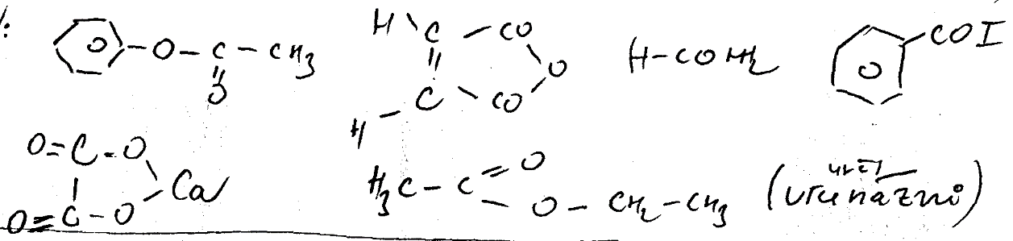

- Navrhni způsob přípravy těchto funkčních derivátů KK a popiš rovnicí:
- octan hlinitý, mravenčan sodný, palmitan draselný, stearan sodný, benzoan sodný.
- O jaký typ derivátů se jedná?
- Urči jejich vzorce.

- Co jsou to mýdla, uveď příklady, dělení + způsob přípravy.
- Popiš čistící účinek mýdla.
- Jakou reakci bude mít sodná sůl kyseliny stearové ve vodě (K, N, Z)?
Vysvětli která část mýdla se hydratuje a která se hydrolyzuje.
- Jakou chem. reakci označujeme - zmýdelnění?

- K čemu se v lékařství používá ${(H}_{3}CCOO)_{3}Al$ ?
- K čemu se v potravinářství používá benzoan sodný?

- Napiš strukturní vzorec šťavelanu vápenatého (uveď druhy vazeb v této látce)
  - Čeho je tato látka součástí?
  - Ve zdravotnictví se používá k …
- Jakým způsobem lze ze soli karboxylové kyseliny vytěsnit opět KK?
- Ve kterých látkách se nachází iontová vazba: etylacetát, acetylchlorid, acetylen, nátriumacetát.

- Urči charakteristickou reakci funkčních derivátů KK (srovnej reaktivitu jednotlivých druhů funkčních derivátů vzhledem k této reakci)
- Na čem závisí reaktivnost funkčních derivátů při S_{N} ?
- Jaké je použití acylhalogenidů a anhydridů KK v organické syntéze?

- Doplň vzorce, produkty a typ reakce:

  - $acetylchlorid+etanol→$
  - $acetylchlorid+voda$ $→$
  - $acetylchlorid+amoniak$ $→$
  - acetanhydrid $+ amoniak$ $→$
  - acetanhydrid $+ methanol$ $→$
  - $etanol+kys. octová→$
  - $kys. octová+hydroxid vápenatý→$
  - $2kys. octová\overset{→}{{-H}_{2}O}$
  - $kys.$ jantarová$\overset{→}{{-H}_{2}O}$
  - $maleinanhydrid +voda$ $→$

  - $acetamid\overset{→}{{-H}_{2}O}$

  - 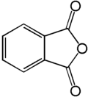$+ H_{2}O→$

  - $acetamid + {2H}_{2}→$ (redukcí-hydrogenací amidů vznikají….?)

- Která látka odštěpuje při esterifikaci –OH skupinu?
- Z čeho vzniká voda při esterifikaci?
- Proč se při esterifikaci používá jako katalyzátor ${ H}_{2}{SO}_{4}$?
- Reakcí kterých látek lze připravit ethylformiát, fenylacetát, methylbenzoát, ethylbutyrát, tristearoylglycerol?
- Patří estery mezi soli? Urči jejich t.v a rozpustnost ve vodě. Vysvětli.
- Které látky se označují jako tuky, vosky?
- Jaký je rozdíl mezi tukem a olejem?

- Co vzniká kyselou a zásaditou(alkalickou) hydrolýzou tuků?

- tripalmitoylglycerol $+ 3NaOH→$ $……… + …$…………. (urči název reakce)

- tristearoylglycerol ${+ 3H}_{2}O\underset{→}{ HCl}……… + …$…………. (urči název reakce)

- Které z uvedených sloučenin se tvoří při zahřívání tuku s vodným roztokem $NaOH$:
- soli karboxylových kyselin
- triacylglyceroly
- glycerol
- mastné kyseliny a glycerol

- Ztužování tuků znamená:
- prodloužení řetězců mastných kyselin
- zkracování řetězců mastných kyselin
- oxidaci základního alkoholu
- katalytickou hydrogenaci nenasycených vazeb mastných kyselin

- Co je opačným procesem k esterifikaci?
- Urči význam kyselé hydrolýzy tuků v metabolismu organismu.

- Acetanhydrid snadno váže vodu proto se používá ……..?
- Srovnej reaktivitu: acylhalogenidy / alkylhalogenidy.

- Uveď názvy a vzorce 2 proteinogenních AMK, které mají charakter amidů.
- Urči rozpustnost amidů ve vodě, jejich t.v. Vysvětli.
- Porovnej bazicitu a kyselost amidů a aminů. Vysvětli.

- Co jsou to přirozené a umělé polyamidy?
Zařaď: peptidy, proteiny, nylon 66
Charakteristická vazba…..?
- Vysvětli intermolekulární a intramolekulární reakci mezi –NH₂ a -COOH
- Uveď typickou vazbu v peptidech či proteinech. Její důkaz pomocí ……?
- Zapiš vzorec Ala-Ser, Ser-Ala.
- Jak se říká cyklickým amidům? Zapiš produkt zahřívání kys. gama aminomáselné.

Milan Haminger BiGy Brno 2017©

